МУНИЦИПАЛЬНОЕ АВТОНОМНОЕ ОБЩЕОБРАЗОВАТЕЛЬНОЕ УЧРЕЖДЕНИЕ «СРЕДНЯЯ ОБЩЕОБРАЗОВАТЕЛЬНАЯ ШКОЛА С. ОКУНЁВО»
(МАОУ СОШ С. ОКУНЁВО)

627453 Тюменская область, Бердюжский район, с. Окунёво, улица Ленина 16.

Номинация «Литературная работа»
Классный час
«Афганистан болит в моей душе»

Выполнила: учитель русского языка и литературы Корпусова Любовь Павловна.

Афганистан - болит в моей душе.
А. Вертинский.
Строка из стихотворения А. Вертинского посвящена памяти солдат и офицеров, прошедших дорогами Афганистана с двадцать пятого декабря тысяча девятьсот семьдесят девятого года по пятнадцатое февраля тысяча девятьсот восемьдесят девятого года, вернувшихся на Родину и навсегда оставшихся в горах чужой страны… Афганская война - это часть биографии нашей. И какая бы она ни была – героическая, кровавая, - такой теперь она останется навсегда. Наша задача, изучая историю своей страны, не повторять ошибок прошлого. Афганистан – это наша боль, это наши слезы, это наша гордость, это наша слава и вечная память. Афганистан… Много песен поют о нем под гитару. Почему эти песни не о любви, не о мирном голубом небе? Почему они наполнены болью, грустью, страданием? Потому что эти песни о мужественных, сильных людях, переживших страшное время.
Это время стоит за спиной,
Над живой и над мертвой водой.
Это время диктует приказ,
Поднимается в небо спецназ.
Из истории мы знаем, что в 1978 году в результате апрельской революции Афганистан был объявлен Демократической республикой. Глава государства, премьер-министр Тараки и первый заместитель премьера, министр иностранных дел Амин, поставили вопрос о вводе двух советских дивизий в случае чрезвычайных обстоятельств. После смерти Тараки, в ноябре 1979 года, в Афганистане фактически началась гражданская война. Советским правительством было принято решение об оказании военной помощи, и 25 декабря 1979 года начался ввод советских войск в Афганистан. Много войн видела, пережила, выстрадала Земля. И очередной стала эта война. Никто не мог и представить, что Советский Союз вступил в кровавую, почти десятилетнюю войну. Десять страшных лет боли, слез, ожидания… Сначала афганцы встречали советских солдат относительно миролюбиво. Но вскоре после начала операции появились первые погибшие. Первые строчки легли в скорбную книгу памяти новой войны…
Шли сегодня танки без привала,
С грохотом осколков на броне.
Здесь учений нет и раду мало,
В этой необъявленной войне…
Война… Это кровь, слезы, ненависть, боль, горе. Это ожидание мужа, брата, сына. Это тоненькая ниточка надежды, которая в любой момент может прерваться.
Жизнь такая ноша, без возврата
Прожитых когда-то мирных дней,
Умирать нам вроде рановато,
А приказ не выполнить страшней…
Советские солдаты и офицеры не отступили перед трудностями. У Светланы Александровны Алексиевич есть произведение «Цинковые мальчики», основанное на свидетельствах и рассказах очевидцев и участников афганской войны. В произведении «Цинковые мальчики» материнские рассказы-молитвы – самые печальные страницы. Кажется, кровь застывает в жилах от материнских слез, стонов, воспоминаний… Матери молятся о своих погибших сыновьях. Из моей памяти никогда не изгладятся строки:
- Мое ты солнышко… Ему месяц остался до конца службы. Рубашечки купила, шарфик, туфли. И сейчас они в шкафу. Одела бы в могилку… Сама бы одела, так не разрешили гроб открыть… Поглядеть на сыночка, дотронуться… Нашли ли они ему форму по росту? В чем он там лежит… Привезли гроб, я стучалась в гроб:
- Мое солнышко, мое ты солнышко.
И сейчас хожу к нему на могилку. Упаду на колени, обниму:
-Мое ты солнышко…
Но не встанет сын, не обнимет, не успокоит бьющуюся в рыданиях мать. Его доставил на родную землю «Черный тюльпан», самолет перевозивший «груз-200», груз военкомата.
На любой войне солдат остается солдатом. Советские офицеры и солдаты ценой собственной жизни спасали товарищей и мирных жителей. Они оказывали гуманитарную, хозяйственную помощь, строили больницы, школы, охраняли государственные объекты. Полковник И. Шкварко в «Записках офицера-политработника» вспоминает товарищей – «афганцев». Один из них – Александр Стовба. В жестоком не равном бою с душманами, принял удар на себя, Александр до последнего расстреливал в упор врагов. Расстреливал, пока не упал грудью на раскаленные камни. Ему было всего двадцать два… Александр писал стихи: трогательные, нежные, - в них было что-то есенинское. Он любил Родину, девизом его короткой жизни были слова: «Если не я, так кто же?». Александр Стовба посмертно удостоен высшей награды – ордена Ленина. Посмертно поэт был принят в члены Союза писателей СССР. Над могилой Саши взяли шефство школьники. Примером мужества и героизма в истории афганской войны много. Гибли на ней вдали от Родины. Да наши советские парни оказались героями. Но какой ценой?! Из документа-справки: «Потери личного состава ограниченного контингента советских войск в Республики Афганистан в период с 25 декабря 1979 года по 15 февраля 1989 года составили: убито, умерло от ран 13833 человека из состава сороковой армии. Ранено 49985 человек, стали инвалидами 6759, находятся в розыске 330, из них пропали без вести 312 человек. Кроме этого, военных советников – 180 человек, переводчиков, специалистов из других министерств и ведомств – 584 человека». За годы войны награждено орденами и медалями более двухсот тысяч человек. Звания Героя Советского Союза удостоен 71 «афганец». Двадцати пяти из них это звание присвоено посмертно.
К счастью, у нас в селе нет ребят, погибших в Афганистане. Но служившие – есть. Это Гусев Александр Михайлович. Он родился в маленькой деревне Одышка, закончил Окунёвскую среднюю школу в 1975 году. Поступил в Кемеровское военное училище связи. В Афганистан призвали служить в 1981 году. Два года был командиром взвода тропосферной связи Р-412, занимался обеспечением связи звена управления Генштаб-армия-дивизия. Точки связи были в Кабуле, Герате, Шинданте, Джелалабаде, Гардезе, Кундузе, Газни. Участвовал в операциях в Паншерском ущелье, в Фарах. За эту операцию награждён медалью «За боевые заслуги». У него мало афганских фотографий – всего четыре. Но это память, это свидетельство того, что было.
Заглянем в афганский альбом Гусева Александра Михайловича.
Фотография 1.
На этой фотографии он сфотографировался с друзьями-сослуживцами. Она сделана в Пули-Хумаи 1 февраля 1982 года. Александр в центре.

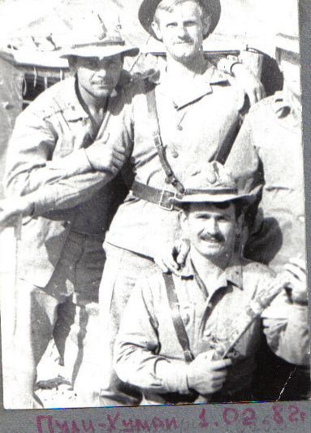
На 2 фотографии Александр сфотографировался с мирным афганцем. Саша только приехал в Афганистан, и встреча с афганцами была в новинку. 1981 год.
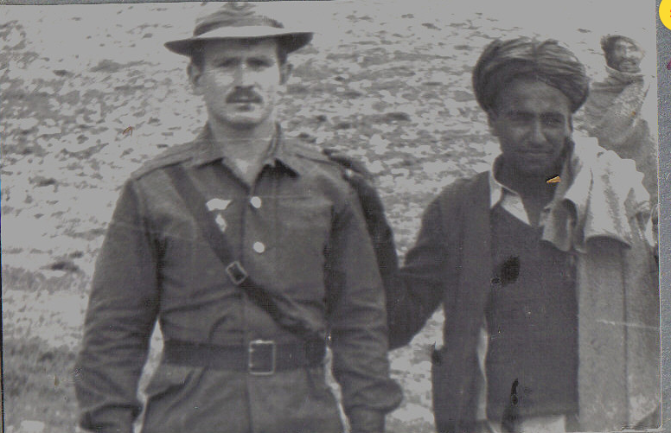
Фотография 3
А эта фотография сделана в городе Герате возле священного котла омовения.

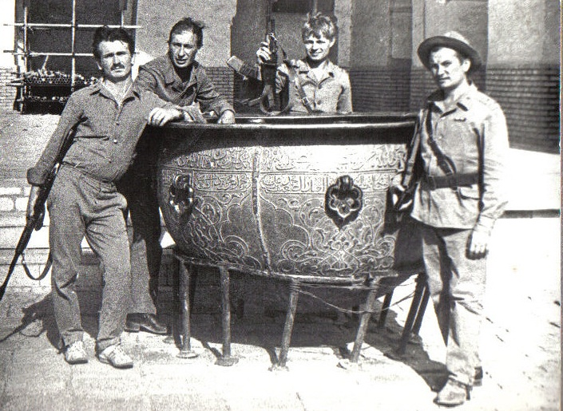
И четвёртая фотография – самая важная. На точке в Герате старшина выращивал цветы и помидоры. Это поражает. Потому что и на страшной войне люди думали о мире, красоте, родном доме. Эти цветы – розы.
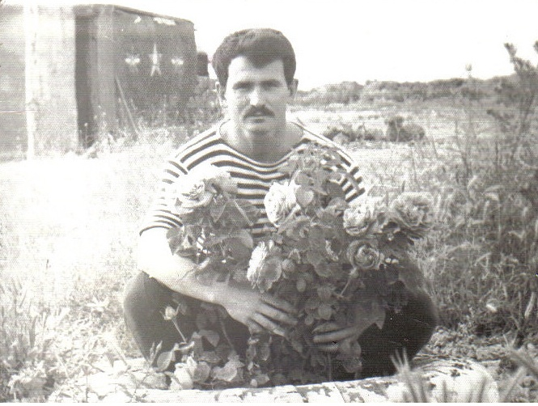
Как хороши, как свежи были розы,
На той войне, средь крови и беды.
Как важно было оставаться человеком.
И веру сохранить в добро и красоту.
И вам, поколению 21 века, необходимо помнит о тех страшных событиях афганской войны, которая унесла 15000 человеческих жизней. Генерал Борис Громов 27 декабря 1994 года сказал: «Ради чего и кого отмечаем эти даты: 25.12.1979 – 15.02.1989? Ради того, чтобы помнили Героев, погибших вдали от Родины. Ради оставшихся в живых, ради тех, кому предстоит служить в армии…». Люди обязаны помнить слова: Если мы войну забудем, Вновь придёт война…

